Бизнес-процессы мер государственной поддержки
туристской отрасли Казахстана
Схемы в нотации BPMN 2.0
Схемы построены по 7 системным мерам государственной поддержки, описанным на странице АО «НК «Kazakh Tourism»: qaztourism.kz/ru/about-company/system-measures. Нотация и графические элементы взяты из обзора Comindware: «Нотация BPMN 2.0: ключевые элементы и описание».

Условные обозначения
Элемент | Значение
Пул / дорожка | Прямоугольная область с вертикальной подписью — обозначает границы процесса конкретного участника (заявитель или орган)
Начальное событие | Тонкий зелёный круг — триггер, с которого начинается процесс участника
Событие-сообщение (начальное) | Тонкий зелёный круг с конвертом — процесс запускается получением сообщения из другого пула
Действие (задача) | Прямоугольник со скруглёнными углами, подпись по схеме «глагол + существительное»
Развилка «или/или» (XOR) | Ромб с крестом — единственный из исходящих потоков активируется в зависимости от условия
Конечное событие | Толстый круг — завершение процесса; зелёный контур обозначает благополучный исход, красный — отказ
Поток управления | Сплошная стрелка — соединяет действия, события и развилки строго внутри одного пула
Поток сообщений | Пунктирная стрелка — единственный тип потока, которому разрешено пересекать границу пула

Ключевое правило нотации, соблюдённое во всех схемах: поток управления (сплошная стрелка) не может пересекать границу пула — участники взаимодействуют только через поток сообщений (пунктирная стрелка). Поэтому в каждой схеме заявитель подаёт заявку и завершает свой процесс событием «Заявка подана», а процесс принимающего органа стартует отдельным начальным событием-сообщением «Получена заявка».

1. Возмещение затрат на строительство и реконструкцию объектов туристской деятельности
Размер поддержки | 10% от суммы затрат
Принимающий орган | МИО (местный исполнительный орган)

Возмещение выплачивается после получения предпринимателем акта ввода туробъекта в эксплуатацию. Заявка с пакетом документов подаётся в МИО, который сверяет их и, при соответствии всем требованиям, перечисляет сумму возмещения.

Перечень документов к заявке
Пакет прилагается к заявке установленной формы. При неполноте документов орган возвращает пакет в течение 2 рабочих дней с указанием недостающих позиций. Список — по актуальным Правилам (ссылка под схемой).
№ | Документ | Обязательность
1 | Копии учредительных документов юридического лица | Если заявитель — юридическое лицо
1а | Копия документа, удостоверяющего личность, и копия документа, подтверждающего начало деятельности в качестве ИП | Если заявитель — физическое лицо / ИП
1б | Нотариально засвидетельствованная доверенность на представление интересов субъекта предпринимательства | Если заявку подаёт представитель
2 | Копия акта о приёмке объекта туристской деятельности в эксплуатацию (форма, утверждённая приказом Министра по инвестициям и развитию РК от 24 апреля 2017 года № 234) | Обязательно
3 | Копия проектной (проектно-сметной) документации по заявленному объекту с положительным заключением экспертизы проектов | Обязательно
4 | Материалы фото- и видеофиксации построенного / реконструированного объекта | Обязательно
5 | Выписка, подтверждающая динамику роста НДС за последние 2 года | Обязательно, кроме неплательщиков НДС, субъектов с деятельностью менее 3 лет и проектов гостиниц 3–5 звёзд по франшизе международных сетей

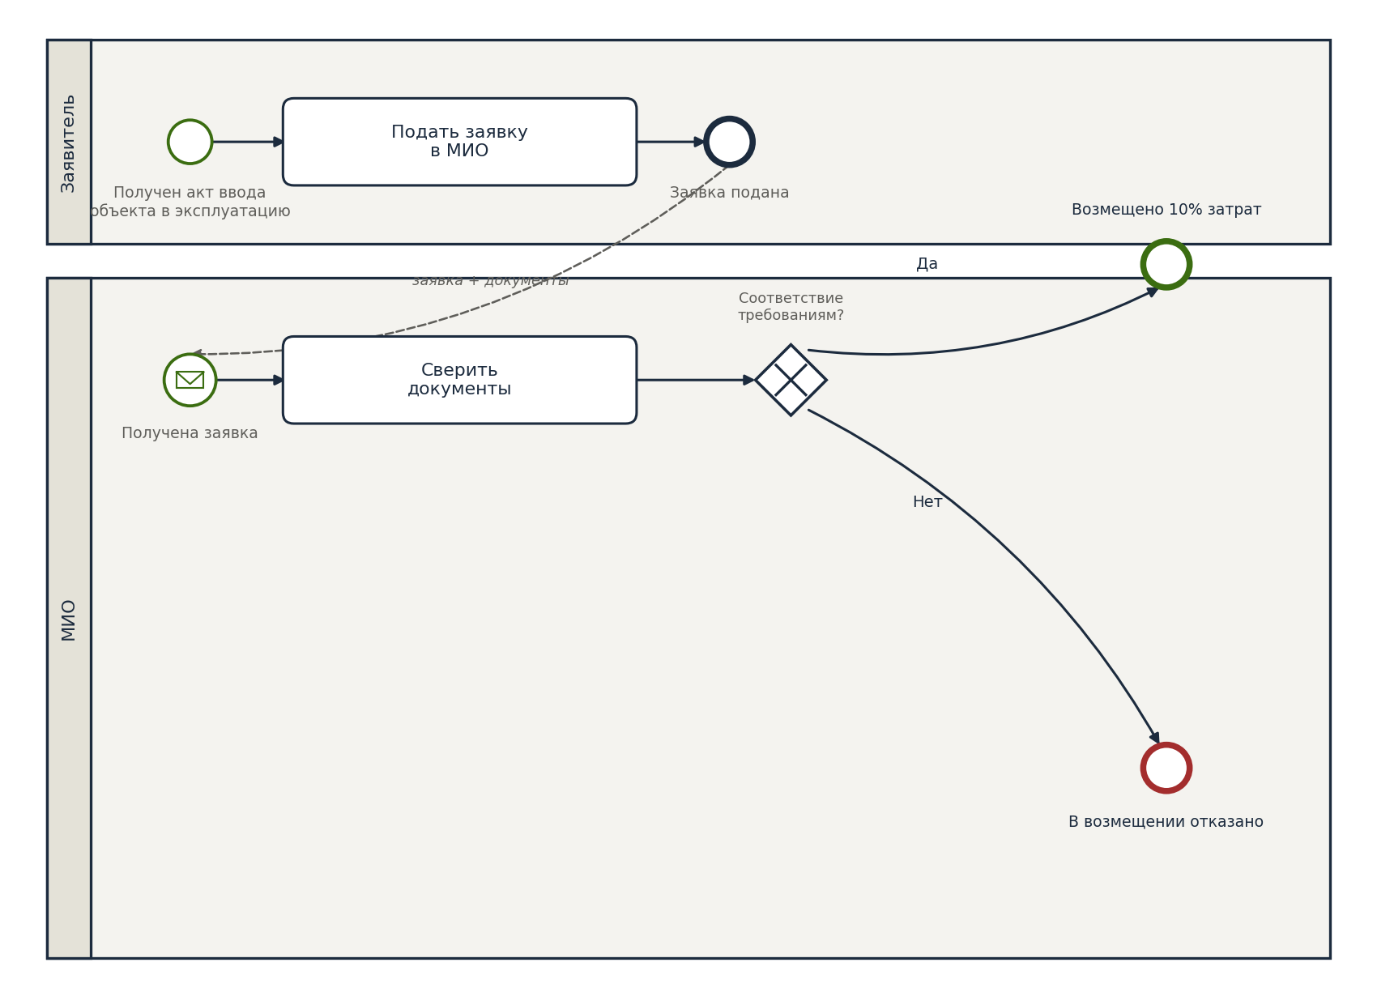
Рисунок 1. Процесс получения меры поддержки №1
Источник: https://adilet.zan.kz/rus/docs/V2100026403

2. Возмещение затрат на приобретение оборудования и техники для горнолыжных курортов
Размер поддержки | 25% от стоимости техники и оборудования
Принимающий орган | МКС (Министерство культуры и спорта РК)

Возмещаются затраты на канатные дороги, снегогенераторы и ратраки. Заявки принимаются МКС.

Перечень документов к заявке
Пакет прилагается к заявке установленной формы. При неполноте документов орган возвращает пакет в течение 2 рабочих дней с указанием недостающих позиций. Список — по актуальным Правилам (ссылка под схемой).
№ | Документ | Обязательность
1 | Копии учредительных документов юридического лица | Если заявитель — юридическое лицо
1а | Копия документа, удостоверяющего личность, и копия документа, подтверждающего начало деятельности в качестве ИП | Если заявитель — физическое лицо / ИП
1б | Нотариально засвидетельствованная доверенность на представление интересов субъекта предпринимательства | Если заявку подаёт представитель
2 | Копия документа, подтверждающего приобретение оборудования и техники: электронные счета-фактуры либо договор купли-продажи; при покупке в кредит — кредитный договор | Обязательно
2а | Копия таможенной декларации на товары (из третьих стран, не членов ЕАЭС) или копия заявления о ввозе товаров и уплате косвенных налогов с отметкой налогового органа (п. 2 ст. 530 НК РК) | Если продавец — иностранный производитель, не использующий ИС ЭСФ
3 | Копия акта приёма-передачи оборудования и техники между продавцом и приобретателем | Обязательно
4 | Копии технических паспортов на оборудование и технику | Обязательно
5 | Копия документа, подтверждающего право собственности или иное законное основание владения горнолыжным курортом | Обязательно
6 | Материалы фото- и видеофиксации приобретённых оборудования и техники после доставки на курорт, а также монтажа и установки | Обязательно
7 | Выписка, подтверждающая динамику роста НДС за последние 2 года | Обязательно, кроме неплательщиков НДС (ст. 99–101 НК РК) и субъектов, действующих менее трёх лет с государственной регистрации

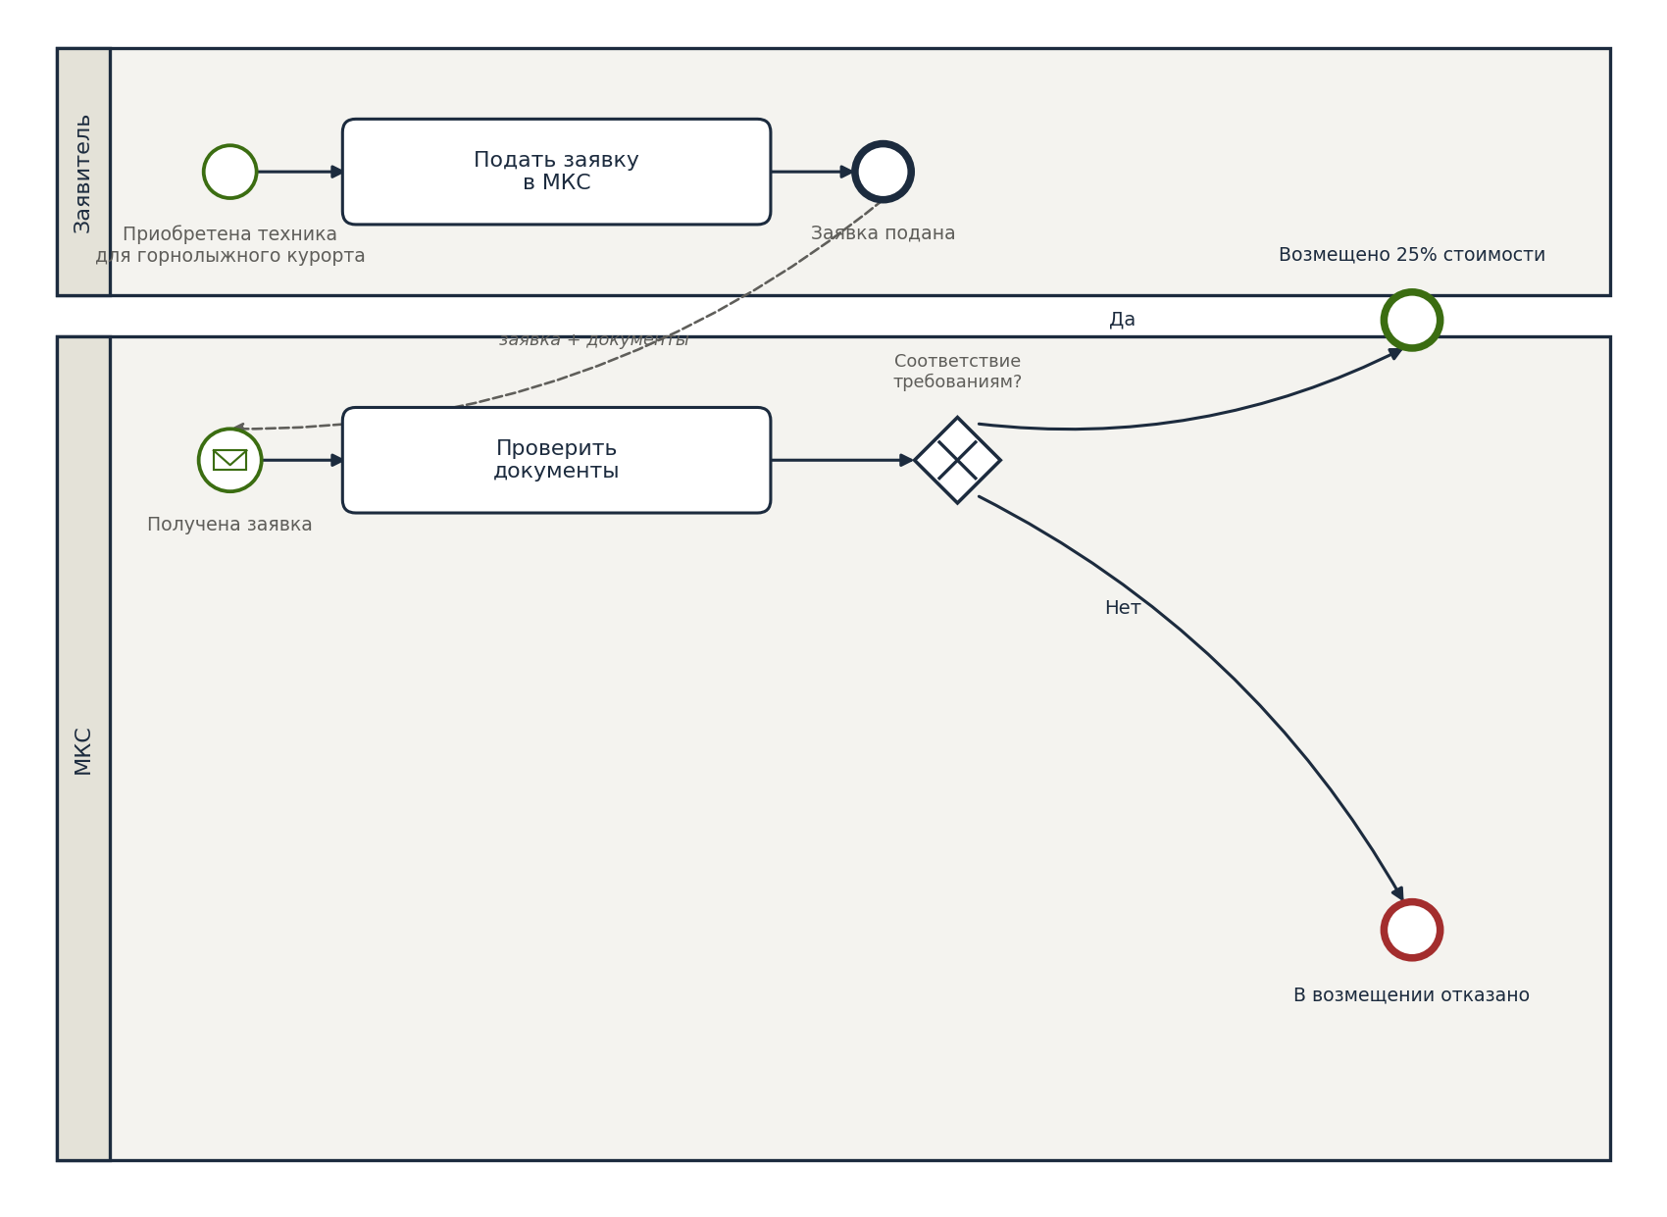
Рисунок 2. Процесс получения меры поддержки №2
Источник: https://adilet.zan.kz/rus/docs/V2100026382

3. Возмещение затрат на приобретение туристских автобусов
Размер поддержки | 25% от стоимости транспортного средства
Принимающий орган | Акимат

Возмещение распространяется на автомобильные транспортные средства вместимостью более 8 мест (без места водителя), приобретённые субъектами туристской деятельности — туроператорами, турагентами, гидами, экскурсоводами. Заявки принимаются акиматами.

Перечень документов к заявке
Пакет прилагается к заявке установленной формы. При неполноте документов орган возвращает пакет в течение 2 рабочих дней с указанием недостающих позиций. Список — по актуальным Правилам (ссылка под схемой).
№ | Документ | Обязательность
1 | Копии учредительных документов юридического лица | Если заявитель — юридическое лицо
1а | Копия документа, удостоверяющего личность, и копия документа, подтверждающего начало деятельности в качестве ИП | Если заявитель — физическое лицо / ИП
1б | Нотариально засвидетельствованная доверенность на представление интересов субъекта предпринимательства | Если заявку подаёт представитель
2 | Сведения об отсутствии (наличии) задолженности, учёт которой ведётся в органах государственных доходов, на первое число месяца, предшествующего месяцу подачи заявки | Обязательно
3 | Копия свидетельства о регистрации транспортного средства | Обязательно
4 | Копия документа, подтверждающего приобретение ТС: электронные счета-фактуры либо договор купли-продажи; при покупке в кредит — кредитный договор | Обязательно
4а | Таможенная декларация на транспортные средства (из третьих стран, не членов ЕАЭС) или заявление о ввозе товаров и уплате косвенных налогов с отметкой налогового органа | Если продавец — иностранный производитель, не использующий ИС ЭСФ
5 | Материалы фото- и видеофиксации приобретённого автотранспортного средства | Обязательно
6 | Выписка, подтверждающая динамику роста НДС за последние 2 года | Обязательно, кроме неплательщиков НДС и субъектов с деятельностью менее 3 лет

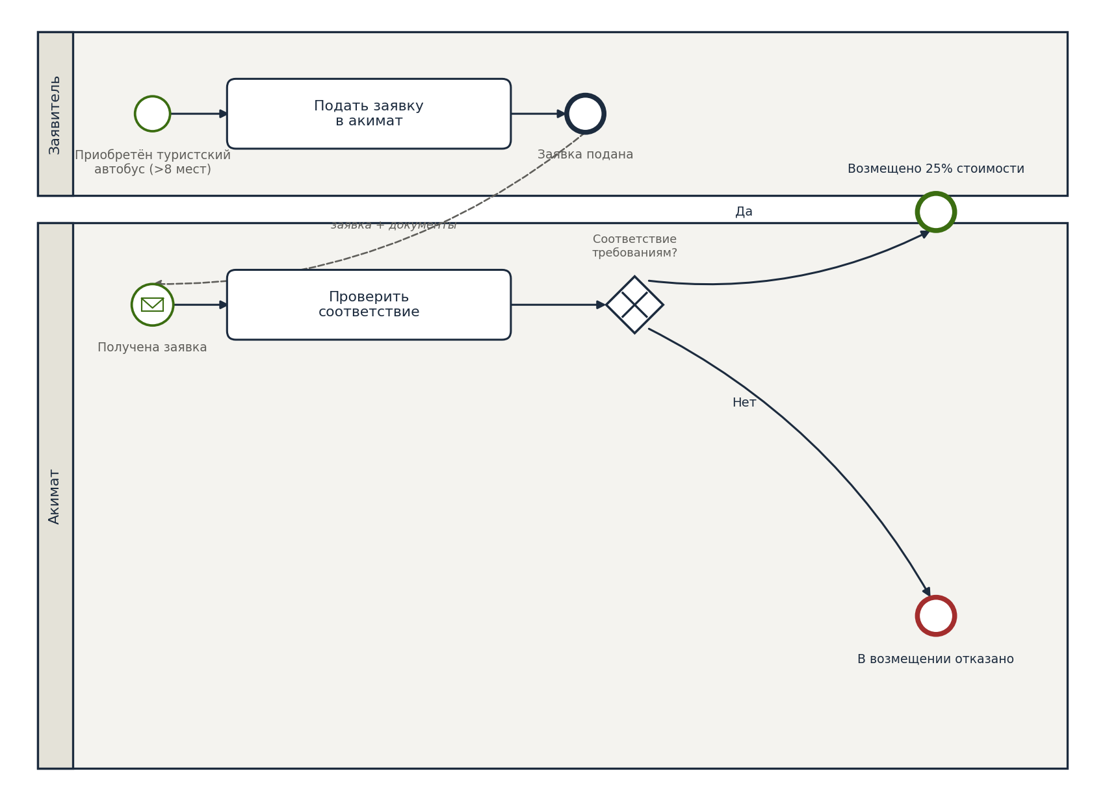
Рисунок 3. Процесс получения меры поддержки №3
Источник: https://adilet.zan.kz/rus/docs/V2100026380

4. Возмещение затрат на строительство объектов придорожного сервиса (ОПС)
Размер поддержки | 10% от стоимости строительства по заключению экспертизы ПСД
Принимающий орган | МИО (предположительно, по аналогии с мерой №1)

ОПС — здания и сооружения (мотели, АЗС, пункты питания, СТО и др.), расположенные на придорожной полосе. Размер возмещения — 10% от стоимости строительства, указанной в заключении экспертизы проектно-сметной документации.
Внимание: Получатель заявки на справочной странице явно не указан — на схеме по аналогии с мерой №1 показан МИО. Перед использованием стоит сверить с постановлением по ссылке.

Перечень документов к заявке
Пакет прилагается к заявке установленной формы. При неполноте документов орган возвращает пакет в течение 2 рабочих дней с указанием недостающих позиций. Список — по актуальным Правилам (ссылка под схемой).
№ | Документ | Обязательность
1 | Копии учредительных документов юридического лица | Если заявитель — юридическое лицо
1а | Копия документа, удостоверяющего личность, и копия документа, подтверждающего начало деятельности в качестве ИП | Если заявитель — физическое лицо / ИП
1б | Нотариально засвидетельствованная доверенность на представление интересов субъекта предпринимательства | Если заявку подаёт представитель
2 | Сведения об отсутствии (наличии) задолженности, учёт которой ведётся в органах государственных доходов, на первое число месяца, предшествующего месяцу подачи заявки | Обязательно
3 | Копия акта приёмки объекта в эксплуатацию (форма приказа № 234 от 24 апреля 2017 года) | Обязательно
4 | Копия проектной (проектно-сметной) документации по заявленному ОПС с положительным заключением экспертизы проектов | Обязательно
5 | Выписка, подтверждающая динамику роста НДС за последние 2 года | Обязательно, кроме неплательщиков НДС и субъектов с деятельностью менее 3 лет

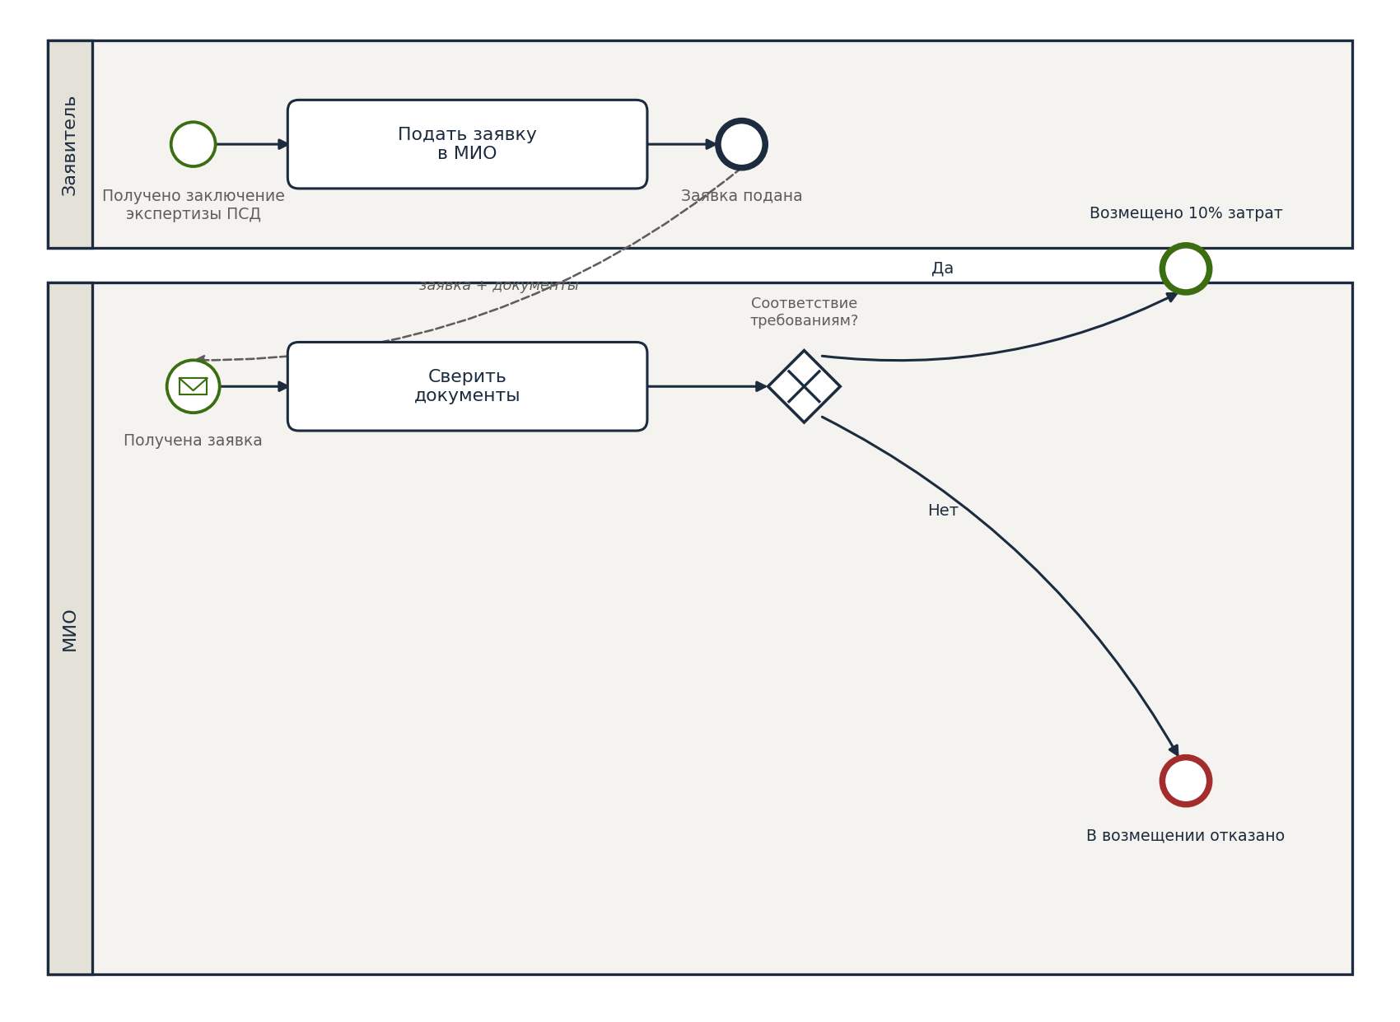
Рисунок 4. Процесс получения меры поддержки №4
Источник: https://adilet.zan.kz/rus/docs/V2100026375

5. Субсидирование туроператоров въездного туризма за иностранного туриста
Размер поддержки | 15 000 тенге за каждого иностранного туриста
Принимающий орган | МКС (Министерство культуры и спорта РК)

Условия: турпродукт включает воздушную перевозку, проживание не менее 4 дней/3 ночей, регистрацию через «е-Hotel»/«е-Qonaq» и посещение не менее 3 туристских ресурсов.

Перечень документов к заявке
Пакет прилагается к заявке установленной формы. При неполноте документов орган возвращает пакет в течение 2 рабочих дней с указанием недостающих позиций. Список — по актуальным Правилам (ссылка под схемой).
№ | Документ | Обязательность
1 | Копии учредительных документов юридического лица | Если заявитель — юридическое лицо
1а | Копия документа, удостоверяющего личность, и копия документа, подтверждающего начало деятельности в качестве индивидуального предпринимателя | Если заявитель — физическое лицо / ИП
1б | Нотариально засвидетельствованная доверенность на представление интересов субъекта предпринимательства | Если заявку подаёт представитель
2 | Сведения об отсутствии (наличии) задолженностей, учёт которых ведётся в органах государственных доходов, полученные на первое число месяца, предшествующего месяцу подачи заявки | Обязательно
3 | Копия партнёрского договора на туристское обслуживание с туроператором-нерезидентом с приложением списка иностранных туристов, заверенного печатью туроператора отправляющей стороны | Обязательно
4 | Копия лицензии на осуществление туроператорской деятельности в сфере въездного и внутреннего туризма | Обязательно
5 | Банковский документ либо фискальный чек об оплате туристского продукта по договору | Обязательно
6 | Руминг-лист с печатью места размещения туристов, в котором проживал иностранный турист | Обязательно

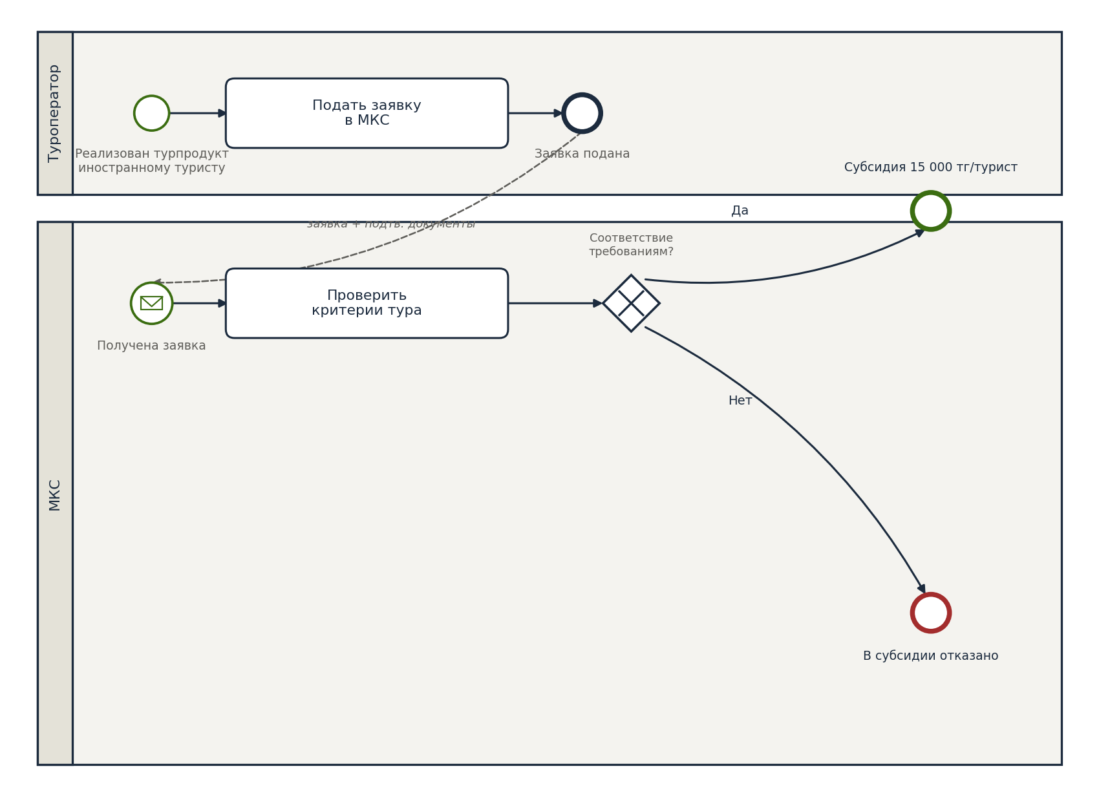
Рисунок 5. Процесс получения меры поддержки №5
Источник: https://adilet.zan.kz/rus/docs/V2100025912

6. Субсидирование содержания санитарно-гигиенических узлов (СГУ)
Размер поддержки | 83 300 тенге ежемесячно
Принимающий орган | Акимат

СГУ — благоустроенное отдельно стоящее стационарное или передвижное сооружение с раздельными кабинами, доступом для лиц с инвалидностью, расположенное на туристических маршрутах или в составе объекта придорожного сервиса.

Перечень документов к заявке
Пакет прилагается к заявке установленной формы. При неполноте документов орган возвращает пакет в течение 2 рабочих дней с указанием недостающих позиций. Список — по актуальным Правилам (ссылка под схемой).
№ | Документ | Обязательность
1 | Копии учредительных документов юридического лица | Если заявитель — юридическое лицо
1а | Копия документа, удостоверяющего личность, и копия документа, подтверждающего начало деятельности в качестве ИП | Если заявитель — физическое лицо / ИП
1б | Нотариально засвидетельствованная доверенность на представление интересов субъекта предпринимательства | Если заявку подаёт представитель
2 | Копия документа, подтверждающего право собственности или иное законное владение или управление СГУ | Обязательно
3 | Материалы фото- и видеофиксации заявленного СГУ и места его расположения | Обязательно

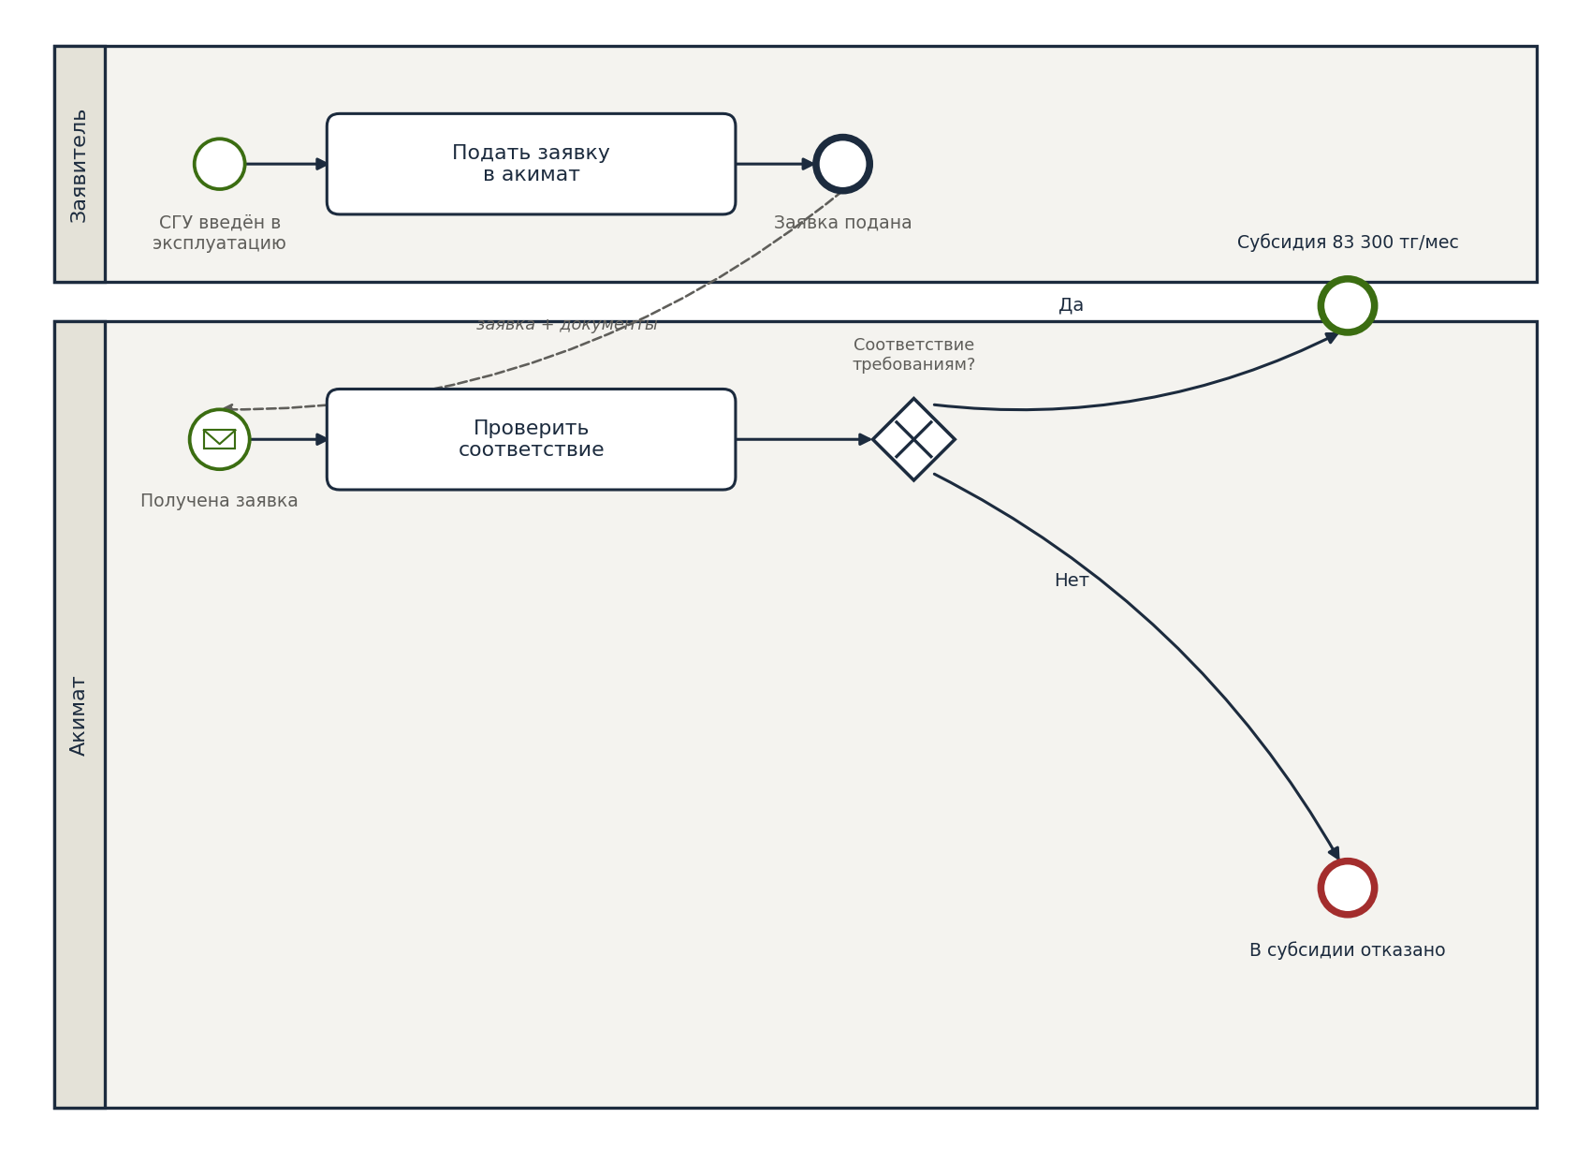
Рисунок 6. Процесс получения меры поддержки №6
Источник: https://adilet.zan.kz/rus/docs/V2100025801

7. Субсидирование билета несовершеннолетнего пассажира при воздушной перевозке
Размер поддержки | 100% стоимости авиабилета
Принимающий орган | АО «НК «Kazakh Tourism»

Субсидируется перелёт ребёнка от 2 до 17 лет включительно внутри страны в составе турпродукта. В отличие от остальных мер, заявку в Kazakh Tourism подаёт туроператор — уже после реализации турпродукта, а не сам турист.

Перечень документов к заявке
Пакет прилагается к заявке установленной формы. При неполноте документов орган возвращает пакет в течение 2 рабочих дней с указанием недостающих позиций. Список — по актуальным Правилам (ссылка под схемой).
№ | Документ | Обязательность
1 | Копии учредительных документов юридического лица | Если заявитель — юридическое лицо
1а | Копия документа, удостоверяющего личность, и копия документа, подтверждающего начало деятельности в качестве ИП | Если заявитель — физическое лицо / ИП
1б | Нотариально засвидетельствованная доверенность на представление интересов туроператора | Если заявку подаёт представитель
2 | Сведения об отсутствии (наличии) задолженностей, учёт которых ведётся в органах государственных доходов, на первое число месяца, предшествующего месяцу подачи заявки | Обязательно
3 | Копии билета или электронного билета, маршрутной квитанции и пассажирского купона либо справки-подтверждения об использовании билета авиакомпании на несовершеннолетнего пассажира | Обязательно
4 | Копия разрешения на постоянное жительство в Республике Казахстан | Если несовершеннолетний пассажир — лицо без гражданства
5 | Копия нотариально засвидетельствованной доверенности | Если несовершеннолетний пассажир перевезён с близким родственником
6 | Копия договора на туристское обслуживание, составленного по типовой форме (приказ Министра по инвестициям и развитию РК от 30 января 2015 года № 81) | Обязательно
7 | Копия лицензии на осуществление туроператорской деятельности в сфере въездного и внутреннего туризма | Обязательно
8 | Сведения о предоставлении туристских услуг для несовершеннолетних пассажиров по форме приложения 2 к Правилам | Обязательно

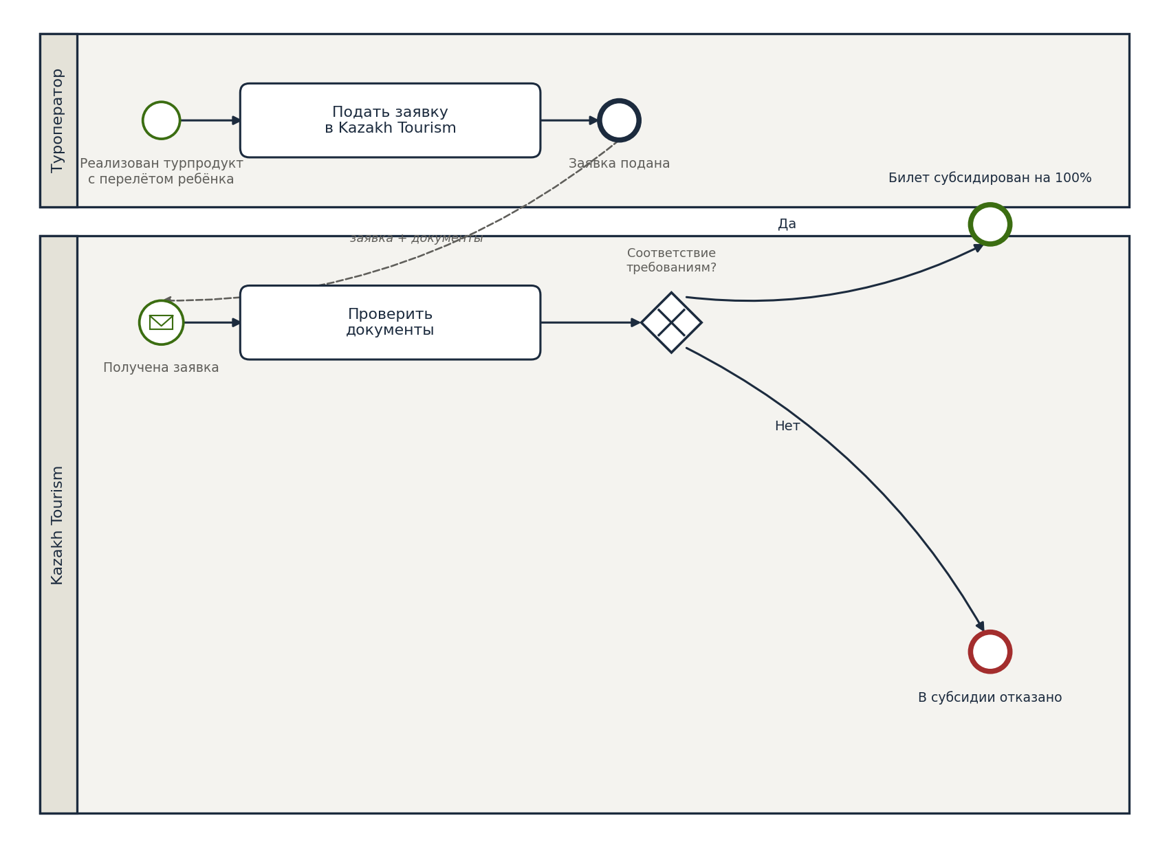
Рисунок 7. Процесс получения меры поддержки №7
Источник: https://adilet.zan.kz/rus/docs/V2100025724

